**2023-2024学年海南省五指山市九年级上学期期末物理试卷（无答案）**

**一、选择题（本大题共13个小题，共26分。1—12小题给出的四个选项中，只有一个选项符合题意；13小题的四个选项中，至少有两个选项符合题意，全选对的得2分，选对但不全的得1分，有错选或不选的不得分）**

1．关于家庭电路和安全用电，下列说法中正确的是（ ）

A．空气开关跳闸，电路不一定发生了短路

B．用电器的金属外壳必须与零线连接

C．使用测电笔时，必须用手直接接触金属笔尖

D．一般对人体而言，只要电压不高于220V就是安全的

2．下列数据中最接近实际的是（ ）

A．台灯的额定功率约为500W B．手机正常工作时的电流约为10A

C．家庭电路电压为36V D．手电筒灯泡正常工作的电流为0.2A

3．下列关于电与磁的说法不正确的是（ ）

A．磁场中某点的磁场方向是由放在该点的小磁针决定的

B．只改变通电螺线管中电流的方向，可以改变通电螺线管的N、S极

C．动圈式话筒是利用电磁感应现象制成的

D．直流电动机内线圈的转向与电流方向和磁场方向有关

4．如图1所示，已知，将它们接在如图所示电源电压为12V的电路中，闭合S，则通过它们的电流之比及它们两端的电压之比是（ ）

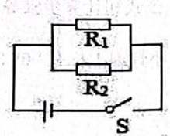

图1

A．  B． 

C．  D． 

5．如图2所示的电路中，电源电压和灯泡电阻都保持不变，当滑动变阻器的滑片P由中点向右移动，下列判断正确的是（ ）

图2

A．电流表示数减小，电压表示数不变，电路总功率变小

B．电流表和电压表的示数都减小，电路总功率变小

C．电流表示数减小，电压表示数增大，灯泡功率不变

D．电压表和电流表的示数都增大，电路总功率变大

6．如图3所示，L标有“12V 6W”字样，是定值电阻，标有“ 1A”字样，电源电压为12V。假设灯泡的电阻不变，则下列说法中错误的是（ ）

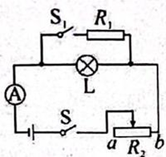

图3

A．灯泡的阻值为

B．当灯泡正常发光时电流表的示数一定是0.5A

C．变阻器滑片在端时，同时闭合开关S、，则灯泡L正常发光

D．当开关S闭合、断开时，小灯泡消耗的最小功率是1.5W

7．LED灯是一种新型的环保节能灯。小明妈妈为他买了一款LED护眼灯，此款灯额定电压为24V，额定功率为8W，它正常发光时与“PZ220-60”的白炽灯正常发光时的亮度相当。有关这款灯下列说法不正确的是（ ）

A．该灯发光柔和，可治疗用眼疲劳 B．该灯工作时主要将电能转化为光能

C．该灯正常工作时的电流为3A D．1度电可供该灯正常工作125h

8．小高同学在做电学实验时，按如图4所示连接电路，电源电压不变，闭合开关后，灯、都发光，一段时间后，其中一盏灯突然熄灭，而电流表、电压表的示数都不变。产生这一现象的原因是（ ）

图4

A．灯短路 B．灯短路 C．灯断路 D．灯断路

9．为了研究热敏电阻对电路的影响，小李设计了如图5所示的电路。电源电压保持不变，为定值电阻，为热敏电阻，其阻值随温度的升高而减小。闭合开关后，小李在热敏电阻上擦了一些酒精，用扇子对着它扇风时，下列说法中正确的是（ ）

图5

A．电流表示数变大 B．电压表示数变大

C．电压表与电流表示数之比变小 D．电路的总功率变小

10．如图6所示是、、三个轻质塑料小球的相互作用情况，若带正电，则的带电情况是（ ）

图6

A．一定带正电 B．一定带负电 C．带负电或不带电 D．无法判断

11．关于物体的内能，下列说法正确的是（ ）

A．温度为0℃的物体没有内能

B．物体内能增加，一定是通过外界对物体做功

C．正在沸腾的水吸收热量，温度增加，内能不变

D．在相同物态下，同一物体温度降低，它的内能会减少

12．能源、信息、材料是现代社会发展的三大支柱，下列说法正确的是（ ）

A．太阳能、核能都属于不可再生能源

B．能量是守恒的，所以我们不需要节约能源

C．北斗导航卫星与地球之间利用电磁波通信

D．超导材料可用来制作熔断器的熔丝

13．如图7所示是电阻甲和乙的图象，下列说法正确的是（ ）

图7

A．甲的电阻阻值保持不变

B．乙的电阻阻值保持不变

C．甲、乙并联在电路中，当电源电压为2V时，电路总电流为0.3A

D．甲、乙串联在电路中，当电路电流为0.2A时，电路的总功率为1.2W

**二、填空题（本大题共8个小题；每空1分，共20分）**

14．妈妈在厨房炖排骨汤，小雪还没进门就闻到了排骨汤的香味，这是一种__________现象。妈妈把菜刀放在磨刀石上磨了几下，发现菜刀的温度升高了，这是用__________的方法在改变物体的内能。

15．小王家中的电能表如图所示，从表盘信息可知，他家接入的用电器总功率不能超过__________W，当家里只有电磁炉工作时，电能表在1min内转了75转，则电磁炉在1min内消耗的电能为__________J，电磁炉的功率为__________W。

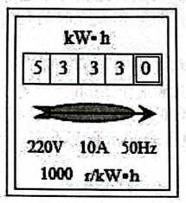

图8

16．如图9所示，电源电压不变，在电磁铁正上方用弹簧挂着一条形磁铁，当开关S闭合后，在滑片P从端向端滑动过程中，会出现的现象是小灯泡亮度__________（选填“增强”或“减弱”），弹簧长度__________（选填“变长”或“缩短”）。

图9

17．如图10所示，电源电压保持不变，电阻，要使、并联，应闭合开关__________，此时电流表示数为；要使、串联，开关、应__________（选填“断开”或“闭合”），此时电流表的示数为；则__________。

图10

18．把一个标有“6V 3W”的灯泡接在10V的电源上，要使灯泡正常发光，需要串联一个__________的电阻，此时电阻消耗的功率是__________W。

19．某电阻两端的电压变化了2V，电流由0.4A变为0.6A，则该电阻的阻值为__________；该电阻的功率变化了__________W。

20．“低碳环保”是当今世界的主题，太阳能已被人们广泛利用。太阳能来自于太阳内部的__________（选填“核裂变”或“核聚变”），太阳能属于__________（选填“一次”或“二次”）能源，利用太阳能的方式主要有两种，一种是用集热器加热，如某台太阳能集热器在天气晴好时，一天可以吸收的热量，这相当于完全燃烧__________的煤气释放的热量；另一种是用太阳能电池将太阳能转化为__________。（）

21．“珍爱生命，安全用电”是公民日常生活中必备的安全意识。我国家庭电路的电压是__________V；在家庭电路中，为了防止触电，必须把用电器的开关连接在__________线上。

**三、实验探究题（本小题共8分）**

22．在“测量小灯泡的电阻”实验中，有如下器材：电压表、电流表、开关、电压为6V的电源、“3.8V 0.4A”的小灯泡、标有“ 1.5A”的滑动变阻器，导线若干。

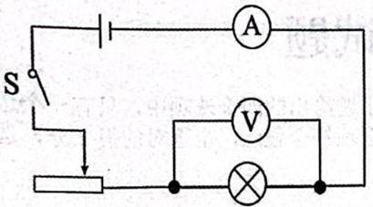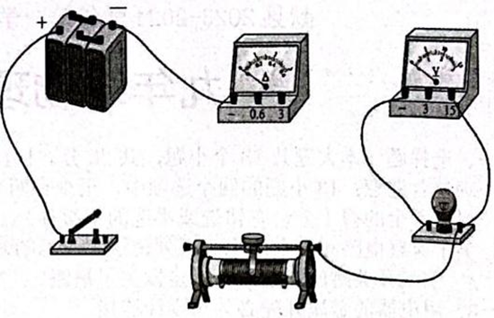

甲 乙

图11

（1）用笔画线代替导线，按照图11甲所示的电路图，将图乙的实物电路连接完整（要求连线不得交叉；电流表的量程选择要恰当；滑动变阻器的滑片向左移动，小灯泡变暗）。

（2）甲组同学连接好最后一根导线，灯泡立即发出明亮耀眼的光并很快熄灭。检查后，发现连线正确，请你找出实验中两个操作不当之处：①__________；②__________。

（3）乙组同学闭合开关后，发现小灯泡不亮，但电流表有示数。接下来应进行的操作（ ）

A．更换小灯泡 B．检查电路是否断路 C．移动滑动变阻器滑片，观察小灯泡是否发光

**四、计算应用题（本题共6分。解答时，要求有必要的文字说明、公式和计算步骤等，只写最后结果不得分）**

23．如图所示，电源电压为12V，且保持不变，定值电阻为，小灯泡上标有“6V 3W”字样，灯丝电阻不随温度改变。

图12

（1）求灯泡的电阻。

（2）求当S、、都闭合时，的电功率。

（3）当只闭合S，断开，，滑动变阻器滑片P移至中点时，小灯泡恰好正常发光，求滑动变阻器的最大阻值。

**献县2023-2024学年第一学期教学质量监测**

**九年级物理试题答案**

**一、选择题**

1. --5A D A A A 6----10 B C C D C 11----12 D C 13.ACD

**二、填空题**

14 .扩散 做功 15. 2200 2.7×105 4500 16. 减弱 变长 17. S1 S2 断开 4:1 18. 8 2

19. 10 2 20 核聚变 一次 1.3 电能 21. 220 火

**三、实验题**

22. （1）在原图上画图 （2）开关未断开；滑动变阻器未调到阻值最大端（3）C．

四、计算应用题

23. 12Ω 6W 24Ω